Здание №6 передано по электронной почте.
Ответ прислать до
Вопрос №1: перед вами маячок на микросхеме К155ЛА3, сама микросхема, резисторы R 1- R 2, конденсатор C 1 и светодиод.
Как можно назвать резисторы, конденсатор, светодиод одним словом: охххххка микросхемы.

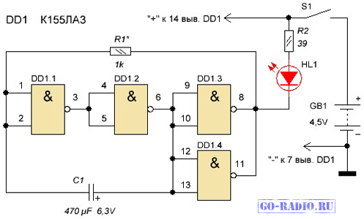
Ответ:_ _ _ _ _ _ _
Вопрос №2: мы с вами вскрывали электролитические конденсаторы и видели, что они состоят из 2-х полосок фольги, как вы думаете в каком конденсаторе емкость больше там, где длинна и ширина, фольги больше или меньше.
Ответ:- - - - - - -
Вопрос №3: два рисунка диодов. Как они называются?
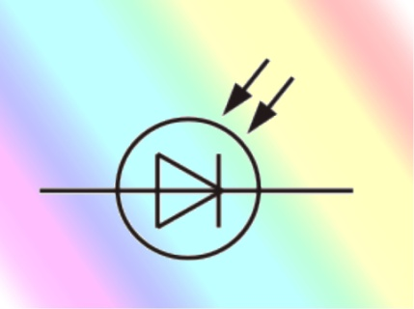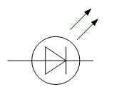
№1_ _ _ _ _ _ _ _
№2_ _ _ _ _ _ _ _
Задание №4: сейчас карантин : давайте вспомнить, что мы должны делать когда выходим на улицу и приходим домой? Наши действия. Три- четыре примера.
Ответ:_ _ _ _ _ _ _

